Najnowszy raport na temat ogrzewania w polskich gospodarstwach domowych
W dniach 6.12.2016 – 15.01.2017 roku firma TECH Sterowniki przeprowadziła internetową ankietę dotyczącą kluczowych zagadnień związanych z ogrzewaniem w polskich gospodarstwach domowych. Udział w ankiecie wzięły 502 osoby z całego kraju. Szczegółowe wyniki zostały zebrane w specjalnie przygotowanym raporcie udostępnionym na stronie firmy TECH Sterowniki.

Odwieczne dylematy inwestorów
Czym ogrzewać budynek mieszkalny, jak ograniczyć wydatki za ogrzewanie i jaką temperaturę utrzymywać w pomieszczeniach – to pytania, które każdego roku zadają sobie Polacy w okresie grzewczym. Firma TECH Sterowniki, jako producent sterowników do zarządzania systemami ogrzewania każdego typu postawiła sobie za cel sprawdzenie, jak wygląda aktualnie sytuacja grzewcza w polskich gospodarstwach domowych, jak również jakie są plany Polaków związane z modernizacją systemu grzewczego w przyszłości.
Wciąż najczęściej palimy węglem
70% respondentów badania przyznało, że głównym źródłem ogrzewania w ich gospodarstwie domowym jest węgiel. W tym 36,1% osób zadeklarowała posiadanie kotła węglowego zasypowego, a 33,9% kotła węglowego z podajnikiem. Decydującym czynnikiem wyboru sposobu ogrzewania okazała się w porównywalnym stopniu wygoda (41,6%) oraz cena (41,2%).

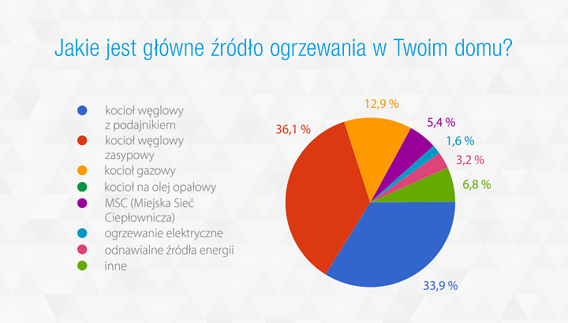
Najchłodniej w salonie, najcieplej w łazience
Jednym z najważniejszych celów badania było ustalenie, jaka temperatura panuje w pomieszczeniach o różnym przeznaczeniu. Ankietowani byli pytani o poziom temperatury, który utrzymują w kuchni, salonie, łazience, sypialni i pokoju dziecięcym. Badanie wykazało m.in. że w kuchni, salonie oraz pokoju dziecięcym najczęściej utrzymywana jest temperatura w przedziale 21-22°C. Na niższe przedziały temperaturowe wskazywano przede wszystkim w sypialni, a na wyższe w łazience.
Nowoczesne technologie w gospodarstwach domowych
53,4% respondentów przyznało, że nie posiada w swoim domu inteligentnych instalacji. Wśród tych, którzy zadeklarowali, że dysponują nowoczesnymi technologiami byli przede wszystkim ci, którzy wykorzystują systemy do zarządzania temperaturą w pomieszczeniach.

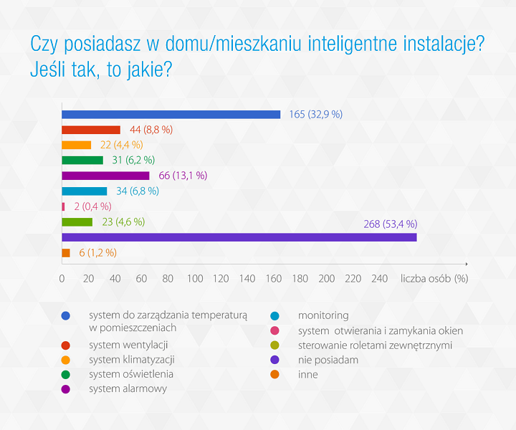
Aż 46,6% ankietowanych planuje usprawnienie działania aktualnej instalacji grzewczej. Z badań wynika jednak, że ponad połowa badanych nie wie, czy może uzyskać dofinansowanie do instalacji.
Jak Polacy oszczędzają ciepło
Ankietowani zapytani o wykorzystywane przez nich sposoby na oszczędzanie ciepła wskazywali m.in. na zarządzanie temperaturą, uszczelnienie lub wymianę drzwi i okien, a także wykonanie dobrej izolacji budynku mieszkalnego. Autorzy 5 najciekawszych odpowiedzi zostali nagrodzeni gadżetami firmy TECH Sterowniki.
Raport z przeprowadzonej ankiety można pobrać za darmo ze strony:
http://www.techsterowniki.pl/blog/wp-content/uploads/2017/02/wyniki-ankiety.pdf.

